

**Nombres:**

Marina Vega Ortega y Tomás Ezequiel Macri

**Módulo:** Bases de Datos

**Profesora:** Mercedes Cubillo Menayo

**ÍNDICE**

1. Creación de la Empresa 3

1.1 Logo y Nombre de la Empresa: 3

1.2 Productos y Servicios: 3

1.3 Ubicación: 3

1.4 Objetivos: 3

1.5 Departamentos: 3

1.6 Análisis DAFO 4

2. Estructura de la Empresa 5

2.1 Estructura Jerárquica 5

Anexo I: Estructura Jerárquica – Finanzas 6

Anexo II: Estructura Jerárquica – Sedes 7

2.2 Estructura Matricial – Finanzas 8

2.3 Estructura Matricial – Sedes 9

3. Árbol de decisiones 10

# 1. Creación de la Empresa

## 1.1 **Logo y Nombre de la Empresa**:

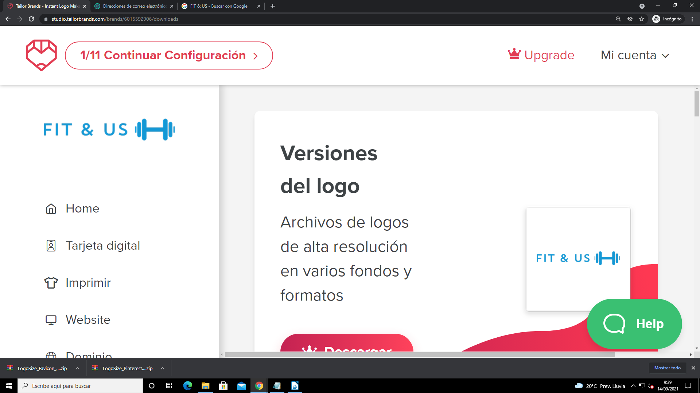

## 1.2 P**roductos y Servicios**:

Gimnasio que ofrecerá una sala de máquinas general y distintos paquetes de clases adicionales como spinning y zumba. Además ofrecerá la posibilidad de crear un plan de entrenamiento específico a cada usuario. Por otro lado, los clientes tendrán la posibilidad de adquirir distintos productos de la marca FIT & US.

## 1.3 Ubicación:

Calle de Valencia 14, 28300 Aranjuez, Madrid

## 1.4 Objetivos:

Corto plazo: Lograr tener sucursales en distintos pueblos y ciudades dentro de la comunidad de Madrid.

Largo plazo: Ser el gimnasio más utilizado en España y lograr que la marca FIT & US sea utilizada a nivel nacional.

## 1.5 Departamentos:

- Logística

- Pagos

- Ventas

- RR.HH

- Profesores

- Equipos y mantenimiento

## 1.6 Análisis DAFO

A continuación se realizará un Análisis DAFO (Debilidades, Amenazas, Fortalezas y Oportunidades). El objetivo del mismo es el de analizar los puntos fuertes y débiles que tendrá nuestra empresa en sus comienzos, ya sea causados por agentes externos o por características internas del gimnasio.

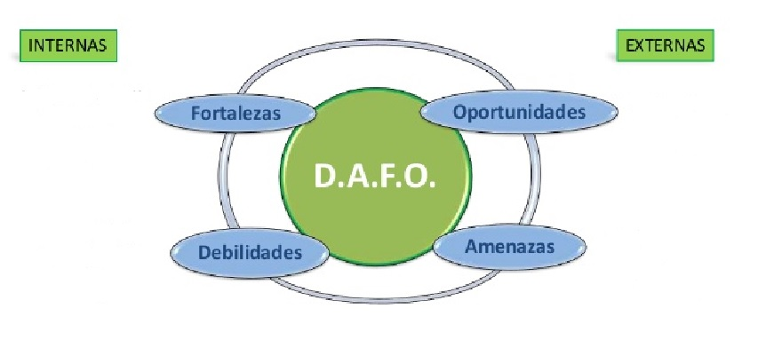

● Variedad de clases y horarios

● Clases modernizadas (zumba, spinning)

● El incremento del aprecio hacia el ejercicio y la vida sana

● Debido a la ubicación, gran flujo de potenciales clientes en las cercanías

Al principio:

● El precio será un poco superior al de la competencia

● Base de socios limitada

● Existencia de varios centros deportivos ajenos comúnmente frecuentados

● Pérdida de clientes debido al flujo irregular de inscripciones a lo largo del año

# 2. Estructura de la Empresa

## 2.1 Estructura Jerárquica

A continuación se presentará una estructura jerárquica del funcionamiento de la cadena una vez que todas sus sedes estén desplegadas (se recomienda hacer zoom para poder apreciar las distintas ramas).

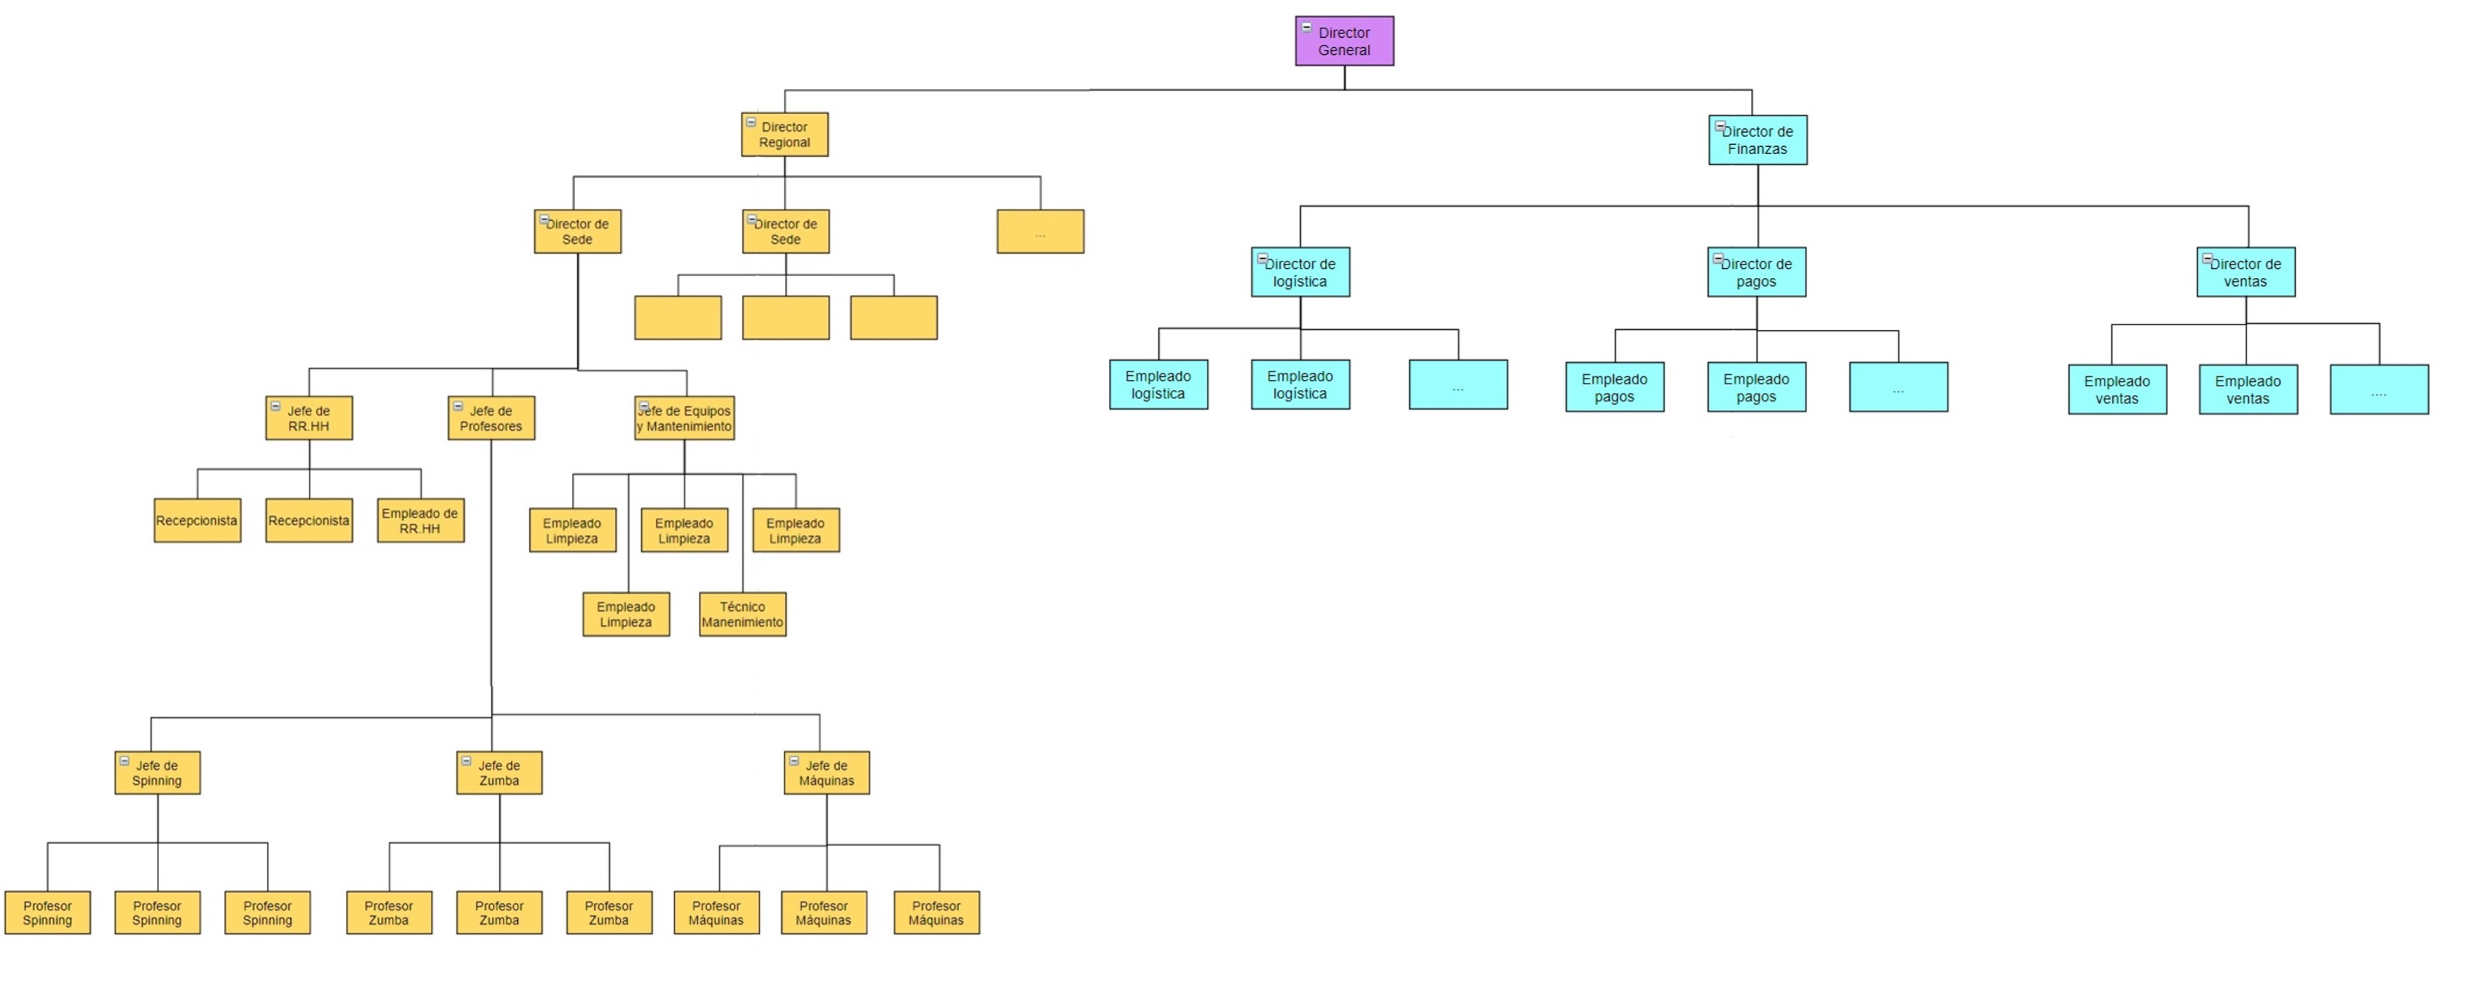

Los cuadrados con puntos suspensivos, indican un número indefinido de empleados al mismo nivel jerárquico.

Cada rama de Director de Sede se desplegaría de igual manera que la que se encuentra a la izquierda.

Se añadiría un Director Regional a la misma altura por cada región a la que llegue nuestra empresa.

Las posiciones no son excluyentes. Alguien que sea jefe de un departamento puede pertenecer al mismo como empleado (el Jefe de Zumba de una sede, puede ser profesor de Zumba de ese mismo gimnasio).

## Anexo I: Estructura Jerárquica – Finanzas

Detalle de las distintas ramas de la parte financiera del esquema de la página 5.

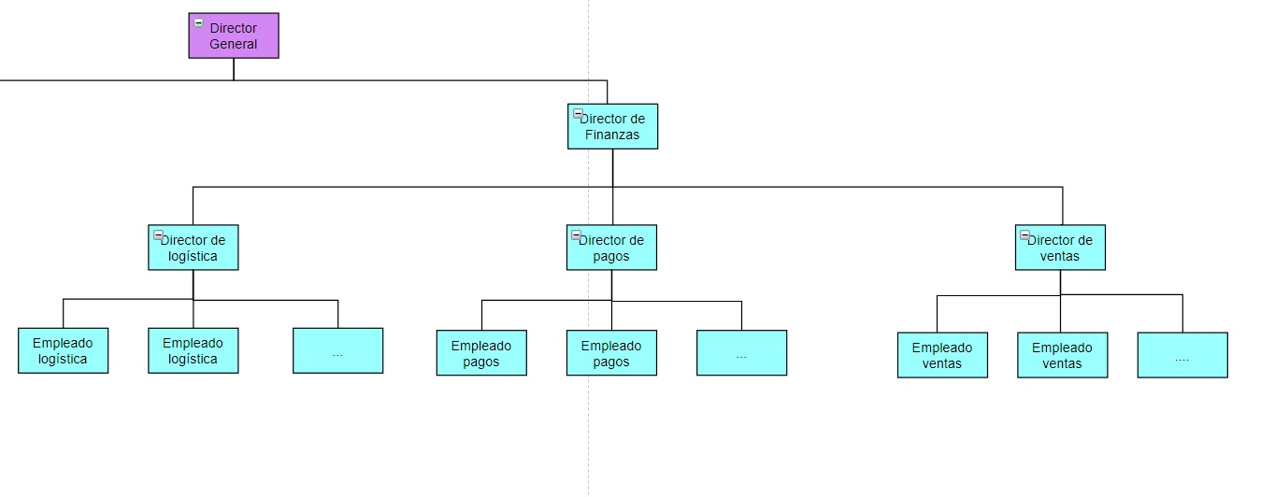

## Anexo II: Estructura Jerárquica – **Sedes**

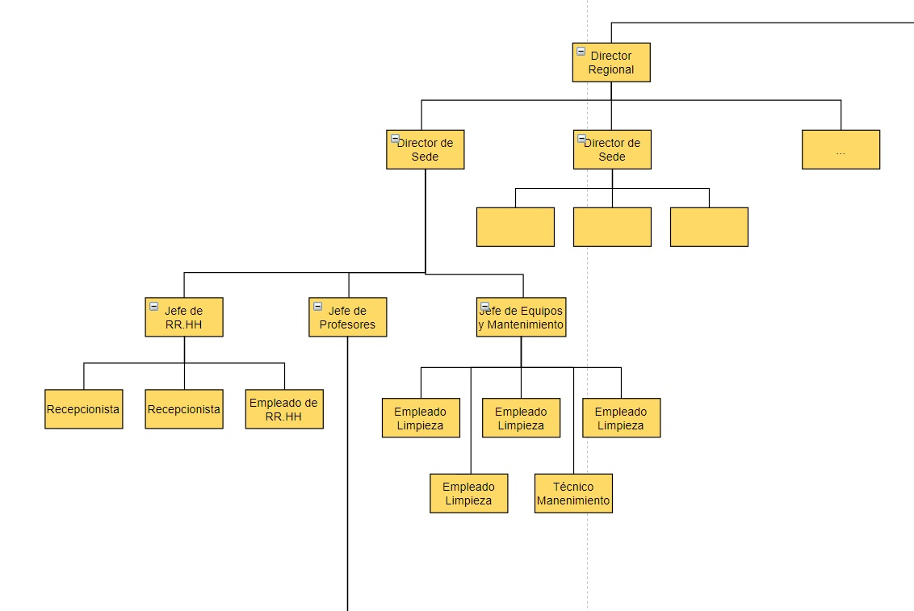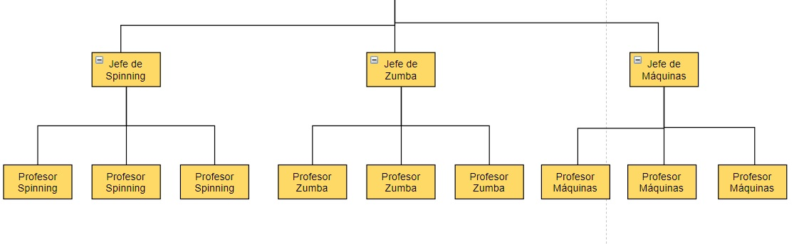 Detalle de las distintas ramas de la parte de las sedes del esquema de la página 5.

## 2.2 Estructura Matricial – Finanzas

A continuación se presentará un esquema matricial en donde se puede apreciar la comunicación entre los distintos departamentos de finanzas de FIT & US.

Director de Finanzas

|  |  |  |  |
| --- | --- | --- | --- |
|  | Dpto. de Logística | Dpto. de Pagos | Dpto. de Ventas |
| Dpto. de Logística | Comunicación constante | Comunicación por correo electrónico en caso de ser necesario | Dos reuniones mensuales online |
| Dpto. de Pagos | Comunicación por correo electrónico en caso de ser necesario | Comunicación constante | Una reunión online mensual |
| Dpto. de Ventas | Una reunión online semanal para reportar la cantidad de productos vendidos | Una reunión online semanal para reportar ventas de paquetes | Comunicación constante |

## 2.3 Estructura Matricial – **Sedes**

A continuación se presentará un esquema matricial en donde se puede apreciar la comunicación entre los distintos departamentos de finanzas de FIT & US.

Director de Sede

|  |  |  |  |
| --- | --- | --- | --- |
|  | Jefe de Profesores | Jefe de RR.HH | Jefe de Equipos y Mantenimiento |
| Dpto Profesores | Comunicación constante | Una reunión mensual en forma presencial | Dos reuniones diarias presenciales para informar si hay algún desperfecto en una máquina |
| Dpto RR.HH | Comunicación por correo electrónico en caso de ser necesario | Comunicación constante | Comunicación por correo electrónico en caso de ser necesario |
| Dpto Equipos y Mantenimiento | Una reunión semanal presencial para actualizar el estado general de las máquinas de la sede y del mantenimiento del establecimiento | Una reunión mensual en forma presencial | Comunicación constante |

# 3. Árbol de decisiones

(A continuación) se presenta un árbol de decisiones en el cuál se analizarán las acciones a llevar a cabo, en las distintas decisiones que enfrente nuestra empresa en el futuro.